阿克苏职业技术学院

竞争性谈判文件

招标文件名称：阿克苏职业技术学院制作校徽徽章和校牌

二〇二一年九月

第一部分 政府采购投标邀请函

阿克苏职业技术学院制作校徽徽章和校牌进行竞争性谈判，特邀请符合投标资格条件的投标商前来投标。现将有关事项公告如下：

一、招标项目：阿克苏职业技术学院制作校徽徽章和校牌
二、招标方式：竞争性谈判
三、项目总预算：135000元
四、投标人资质：
1、符合政府采购法第22条规定：
（一）具有独立承担民事责任的能力；
（二）具有良好的商业信誉和健全的财务会计制度；
（三）具有履行合同所必需的设备和专业技术能力；
（四）有依法缴纳税收和社会保障资金的良好记录；
（五）参加政府采购活动前三年内，在经营活动中没有重大违法记录；
（六）法律、行政法规规定的其他条件。
2、五证一码或三证合一资质原件或者公证件原件；
3、国内工商登记注册并已按规定时间通过年检，具有本次采购项目的生产或经营范围，有能力提供本次采购项目及所要求的服务；
4、相互关联的存在实际控制、管理关系的两个企业，不得参加同一项目的投标；
5、法定代表人或其委托代理人应携带本人身份证原件及复印件，委托代理人还应携带《法定代表人授权委托书》；
6、开标时，以上资质材料均提供原件（营业执照），近3个月的完税证明、盖有社保局公章的社保缴纳证明及相关资质文件等）或供公证件，否则，将视为无效投标。
备注：投标产品为计算机、打印机、空调、照明产品、电视机、电热水器、显示器、便器、水嘴等九大类政府强制采购的产品，必须为国家财政部、环境保护部、国家发改委等有关部门发布的《环境标志产品政府采购清单》和《节能产品政府采购清单》中的产品。
五、投标保证金的交纳：
1、投标保证金0元。
开户银行：工商银行阿克苏分行营业部
帐号：102891001007（投标保证金帐号）
收款单位：阿克苏职业技术学院
2、投标人请以企业名义，从基本户中以电汇或转账的方式将保证金汇入阿克苏职业技术学院保证金账户；不允许以个人名义或现金方式缴纳保证金，如未通过基本户缴纳保证金的投标人，其投标将被视为无效投标。
六、制作投标文件及密封要求：
1、投标文件正本一本、副本两本，投标文件包括《法定代表人授权委托书》原件、所投货物（工程或服务项目）的投标报价、货物（工程或服务项目）详实参数、营业执照或资质文件，近3个月税务机关出具的完税证明、社保明细单等材料的复印件（投标文件全部页码都要加盖公章）；
2、投标文件必须用A4纸装订成册，有目录及页码、必须注明所供货物生产企业名称、数量、价格合计，投标文件封面必须标明项目名称、项目编号、项目负责人姓名、联系电话、公司名称；
3、投标文件必须用信封袋完全封闭，信封封面只能标明采购项目编号、采购项目名称（信封封面不能盖公章）；
4、投标人凡不按以上要求制作标书及密封、项目需求（见第二部分）不满足的，均视为无效投标。
七、网上报名时间：
2021年9月10日至9月14日下午19：30时截止（北京时间）；
八、开标时间及地点：
1、投标文件递交截止时间：2021年9月15日上午10：30分（北京时间）；投标文件递交地点：阿克苏职业技术学院资产设备科
2、开标时间：2021年9月15日上午10：30时（北京时间）；
3、开标地点：阿克苏职业技术学院资产设备科；
九、本公告在阿克苏职业技术学院官网上公告。
十、采购单位联系人：李洋，电话 0997-6889256

阿克苏职业技术学院
2021年9月9日
- 项目需求

阿克苏职业技术学院制作校徽徽章和校牌

一、项目要求
阿克苏职业技术学院校徽徽章及校牌设计要求及参数

序号 | 名称 | 单位 | 数量 | 单价 | 总价
1 | 精装圆形校徽徽章和长方形校牌 | 套 | 2000
2 | 简装长方形校牌(佩戴) | 个 | 13000
3 | 合计 |  |  |  | 135000

设计制作要求：
一、学院校徽标识及内涵
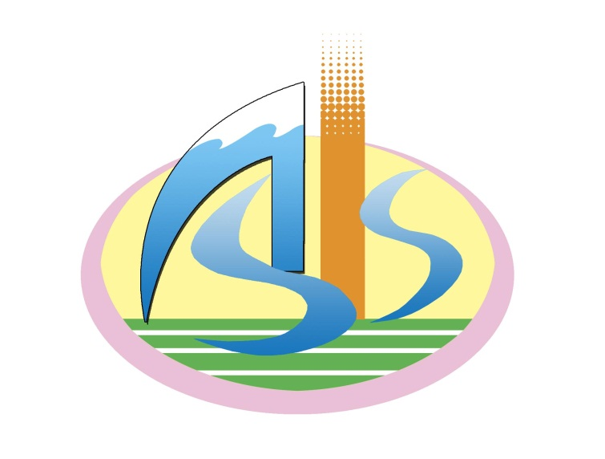
校徽图形:以阿克苏拼音首字母AKS进行变形，突出阿克苏职业技术学院的地域特点，A字顶部为白色，象征阿克苏位于天山托木尔峰雪山脚下;K字黄色一竖象征高楼，意味构建培养技能应用型人才的大厦: S字象征蜿蜒流淌的塔里木河，生生不息;校徽底部的绿色象征绿洲，为阿克苏培养用得上、留得住、下得去的人才，建设美丽和谐阿克苏绿洲:校徽整体外形为椭圆形，背景黄色，象征初升的太阳，充满朝气和希望。
二、校徽徽章及校牌设计要求
1.校徽徽章设计要求：
校徽徽章设计图式为圆形，要包含：阿克苏职业技术学院（毛体字）校名。要有学院校徽标识，体现学院独有地标特征和文化标志；要将阿拉伯数字“1958”（第一所学校建校时间）设计其中，表明学院办学历史；将学院英文校名设计其中，表明学院正成为国内知名、国际有影响力的奋斗目标与价值追求。
- 校牌设计要求：
校牌设计图式为长方形，要将学院校名“阿克苏职业技术学院”设计其中，体现价值追求。
3.徽章及校牌工艺标准及参数：
（1）模具标准及要求：需采用模具专用锰钢。
（2）雕刻：采用精雕雕刻工艺，保证产品尺寸精度，圆形徽章直径不得大于2.3厘米。校牌长不得大于5厘米，宽不得大于1.5厘米（误差小于0.1厘米）文字内容细节清晰。
（3）材料：徽章材料采用（国标1号环保锌合金），280吨压铸机一次压铸成型，表面平整无瑕疵，侧边整齐无毛刺.粒细且均匀，生产出的产品表面光滑亮丽、无沙眼，白泽而有油感，适合于大光面产品的要求。比重轻，比铅锡合金3#料都轻50%左右，比锌合金轻10%左右。无铅无镉无镍，符合环保标准。
（4）工艺：电镀+烤漆工艺，整体采用环保真空电镀，抗氧化性强。（可达到24小时盐雾测试标准）。
盐雾测试标准：国家标准:GB/T2423.17-93中型盐雾试验标准(NSS)。本标准采用连续雾化，推荐的标准试验时间为16、24、48、96、168、336、672h。
执行与符合标准：ASTM B-17，CNS 3627、385、4519、769、 6，GJB150， GB/T2423.17《Ka：盐雾试验方法》做中性盐雾(NS)，同时也可做乙酸盐雾 (AS、CAS)试验。 盐雾试验标准本标准规定了 所使用 的设备、试剂和方法。 本标准用于评定金属覆盖层的抗盐雾腐蚀能力，也可用于同一覆盖层的工艺质量比较。
（5）上色：采用全自动四色点色机，确保颜色一直无色差，无外漏。200度高温烘烤定型，漆面平整光泽度高。

二、工期要求
合同签订后的7天内完成。

第三部分、评标办法

本次招标采取竞争性谈判方式（本次招标进行三轮谈判），采用最低价评标法。即：在符合采购需求、质量和服务相等的前提下，以提出最低报价的供应商作为成交供应商。
注：投标报价以人民币为结算货币，须包括设备价款、附件、配件、备品备件、途中运输费、装卸费、安装调试费、维护费、培训费、技术资料费、保险费、税费及合同中明示或暗示的所有一般风险、责任和义务等一切应由采购人支付的费用（或服务的全部费用）。

第四部分、投标保证金

本项目不需投标保证金

第五部分 解释权

本次招标文件的最终解释权属阿克苏职业技术学院。

